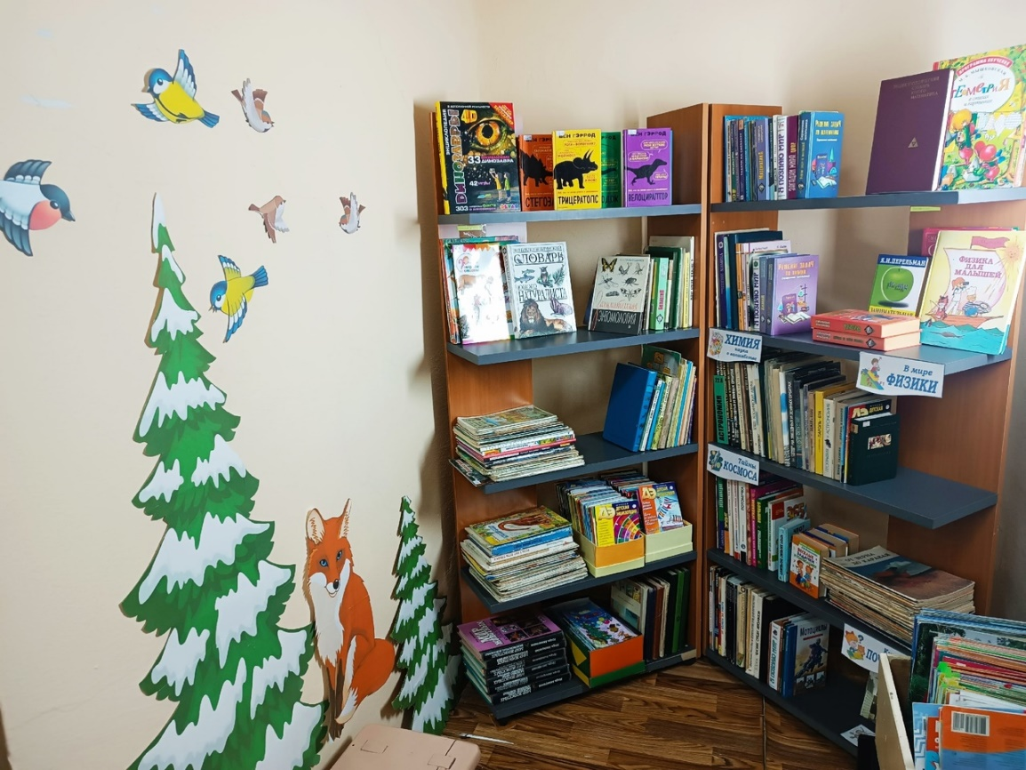
Уголок для детей
«Мир вокруг нас»

Мы живём в удивительном мире. Всё, что нас окружает, создано либо природой — природный мир, либо человеком — рукотворный мир. Мир огромен, а ребёнок ещё очень мал, опыт его ограничен. У дошкольника возникают вопросы, с которыми он обращается к взрослым. Будет ли развиваться любознательность малыша, будут ли у него формироваться правильные представления об окружающем мире – зависит от взрослого. Если взрослые научат дошкольника любоваться яркими красками неба при закате солнца, замысловатой формой хрупких снежинок, величием гор, простором полей, — у малыша разовьётся чувство прекрасного, он будет радоваться красоте и глубже познает окружающий мир.
В январе 2023 года
в Пашийской библиотеке на детском абонементе
появился уголок детской познавательной литературы
«Мир вокруг нас».
Здесь специалисты библиотеки оформляют экологические выставки, фотозоны.
В дальнейшем для оформления уголка планируется использовать природные материалы: спилы деревьев, берёзовые чурбачки, фигурки зверей и птиц.

